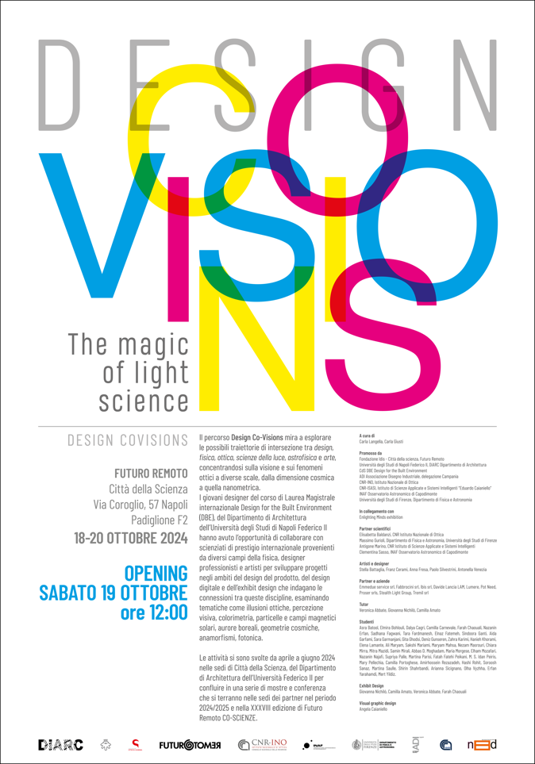

**COMUNICATO STAMPA**

CO-VISIONS **THE MAGIC OF LIGHT SCIENCE A** FUTURO REMOTO 2024

Torna l'atteso appuntamento con la scienza: **Futuro Remoto**, il primo Festival italiano dedicato alla divulgazione scientifica, giunge alla sua **XXXVIII edizione** con un'importante novità. L'edizione 2024, dal titolo **CO-SCIENZE**, si terrà sia a Napoli, presso Città della Scienza dal 18 al 20 ottobre, sia in tutti gli altri capoluoghi di provincia campani con eventi in programma fino al 6 dicembre.

In questa edizione Futuro Remoto 2024 invita il pubblico a riflettere sul ruolo cruciale delle conoscenze, di etica e coscienza nell'affrontare le sfide del presente e costruire un futuro desiderabile. Oltre **400 appuntamenti animeranno** la manifestazione con un programma ricco di **grandi eventi, mostre, caffè scientifici, science show, laboratori ed Escape Room.** Ricercatori, scienziati e ospiti italiani e internazionali di grande prestigio dialogheranno con il pubblico sui temi più attuali della ricerca scientifica, esplorando le connessioni tra scienza e società, ricerca e tecnologia (www.futuroremoto.eu).

Nell’ambito delle **“Mostre” di Futuro Remoto sabato 19 ottobre alle ore 12, si inaugura a Città della Scienza la mostra Co-Visions. The magic of light science** un esperimento di comunicazione scientifica incentrato su installazioni e prodottidi design progettati dalle studentesse e dagli studenti del corso di laurea magistrale in Design for the Built Environment dell’Università Federico II di Napoli. I prototipi esposti sono stati ispirati dagli incontri avuti con esperti di fisica, ottica, percezione visiva, astrofisica, arte e lighting design che hanno approfondito che cosa sia la luce, quali le sue proprietà ottiche, la struttura del cosmo e le stupefacenti abilità del nostro sistema visivo.

Il percorso **Design Co-Visions** mira a esplorare le possibili traiettorie di intersezione tra design, fisica ottica, scienze della luce, astrofisica e arte, concentrandosi sulla visione e sui fenomeni ottici a diverse scale, dalla dimensione cosmica a quella nanometrica. Oltre alla **Fondazione Idis Città della Scienza**  hanno collaborato a questo progetto prestigiose Istituzioni: **il Dipartimento di Architettura DiArc dell’Università Federico II di Napoli**, **il Dipartimento di Fisica e Astronomia dell’Università di Firenze Corso di studi in ottica e optometria**, il **CNR Istituto Nazionale di Ottica e Istituto di Scienze Applicate e Sistemi Intelligenti “Edoardo Caianiello”, l’Inaf Osservatorio Capodimonte e l’ADI associazione per il Design Industriale di Napoli oltre ad artisti e designer.**

In questo momento di grandi rivoluzioni come deve cambiare la comunicazione scientifica? Esiste un linguaggio universale in grado di dialogare con la società tutta? Ascoltando i molteplici stimoli nel tentativo di rispondere a questi interrogativi, si è costituito un gruppo di lavoro trasversale per competenze e sede geografica che ha dato vita a “Co-visions. The magic of light science”. Giovani designerhanno collaborato con scienziati di prestigio internazionale provenienti da diversi campi della fisica, designer professionisti e artisti per sviluppare progetti negli ambiti del design del prodotto, del design digitale e dell'exhibit design che indagano le connessioni tra queste discipline, esaminando tematiche come illusioni ottiche, percezione visiva, colorimetria, anamorfismi, fotonica, particelle e campi magnetici solari, aurore boreali.

In un momento di rivoluzioni scientifiche e sociali occorre ricercare nuove formule di comunicazione in grado di dialogare con la cittadinanza e di rendere la ricerca scientifica elemento di dibattito quotidiano. L’idea di una rete di progetti in grado di dare una lettura contemporanea alla richiesta di diffusione della cultura scientifica è nata in modo modulare a partire da singole iniziative che hanno tratto ispirazione dalla contaminazione tra più discipline. Prima fra tutte nel 2022 Enlighting Mind, che vede a Firenze, presso il Dipartimento di Fisica e Astronomia, la sua esposizione permanente

**COLOPHON**

*A cura di*

Carla Langella, Carla Giusti

*Promosso da*

Fondazione Idis - Città della scienza, Futuro Remoto

Università degli Studi di Napoli Federico II, DiARC Dipartimento di Architettura

Cds DBE Design for the Built Environment

ADI Associazione Disegno Industriale, delegazione Campania

CNR-INO, Istituto Nazionale di Ottica

CNR-ISASI, Istituto di Scienze Applicate e Sistemi Intelligenti "Eduardo Caianiello"

INAF Osservatorio Astronomico di Capodimonte

Università degli Studi di Firenze, Dipartimento di Fisica e Astronomia

Linked to

Enlighting Mind~~s~~ exhibition

*Scienziati*

Clementina Sasso, INAF Osservatorio Astronomico di Capodimonte

Antigone Marino, CNR Istituto di Scienze Applicate e Sistemi Intelligenti "Eduardo Caianiello"

Elisabetta Baldanzi, CNR Istituto Nazionale di Ottica

Massimo Gurioli, Dipartimento di Fisica e Astronomia, Università degli Studi di Firenze

*Artisti and designers*

Stella Battaglia, Franz Cerami, Paolo Silvestrini, Antonella Venezia, Anna Fresa

*Patners e aziende*

Tremil srl, Ibis srl, Luigi Fabbrocini srl, Davide Lancia, LAM, Stealth Light Group, Proser srl, Pot Need

*Tutors*

Veronica Abbate, Giovanna Nichilò, Camilla Amato

*Studenti*

Asra Batool, Elmira Bohlouli, Dalya Cagri, Camilla Carnevale, Farah Chaouali, Nazanin

Erfan, Sadhana Fagwani, Tara Fardmanesh, Elnaz Fatemeh, Sindoora Ganti, Sara

Garmanjani, Gita Ghodsi, Deniz Gunseren, Zahra Karimi, Hanieh Khorami, Elena Lamante, Ali Maryam, Sakshi Mariami, Maryam Mahsa, Nezam Masrouri, Chiara Mirra, Mitra Mazidi, Samin Mirali, Maria Morgese, Elham Mozafari, Martina Parisi, M. S.Idan Peiris, Mary

Pellechia, Camilla Portoghese, Amirhossein Rezazadeh, Hashi Rohit, Soroosh Sanaz,

Martina Saulle, Shirin Shahrbandi, Olha Vyzhha, Mert Yildiz